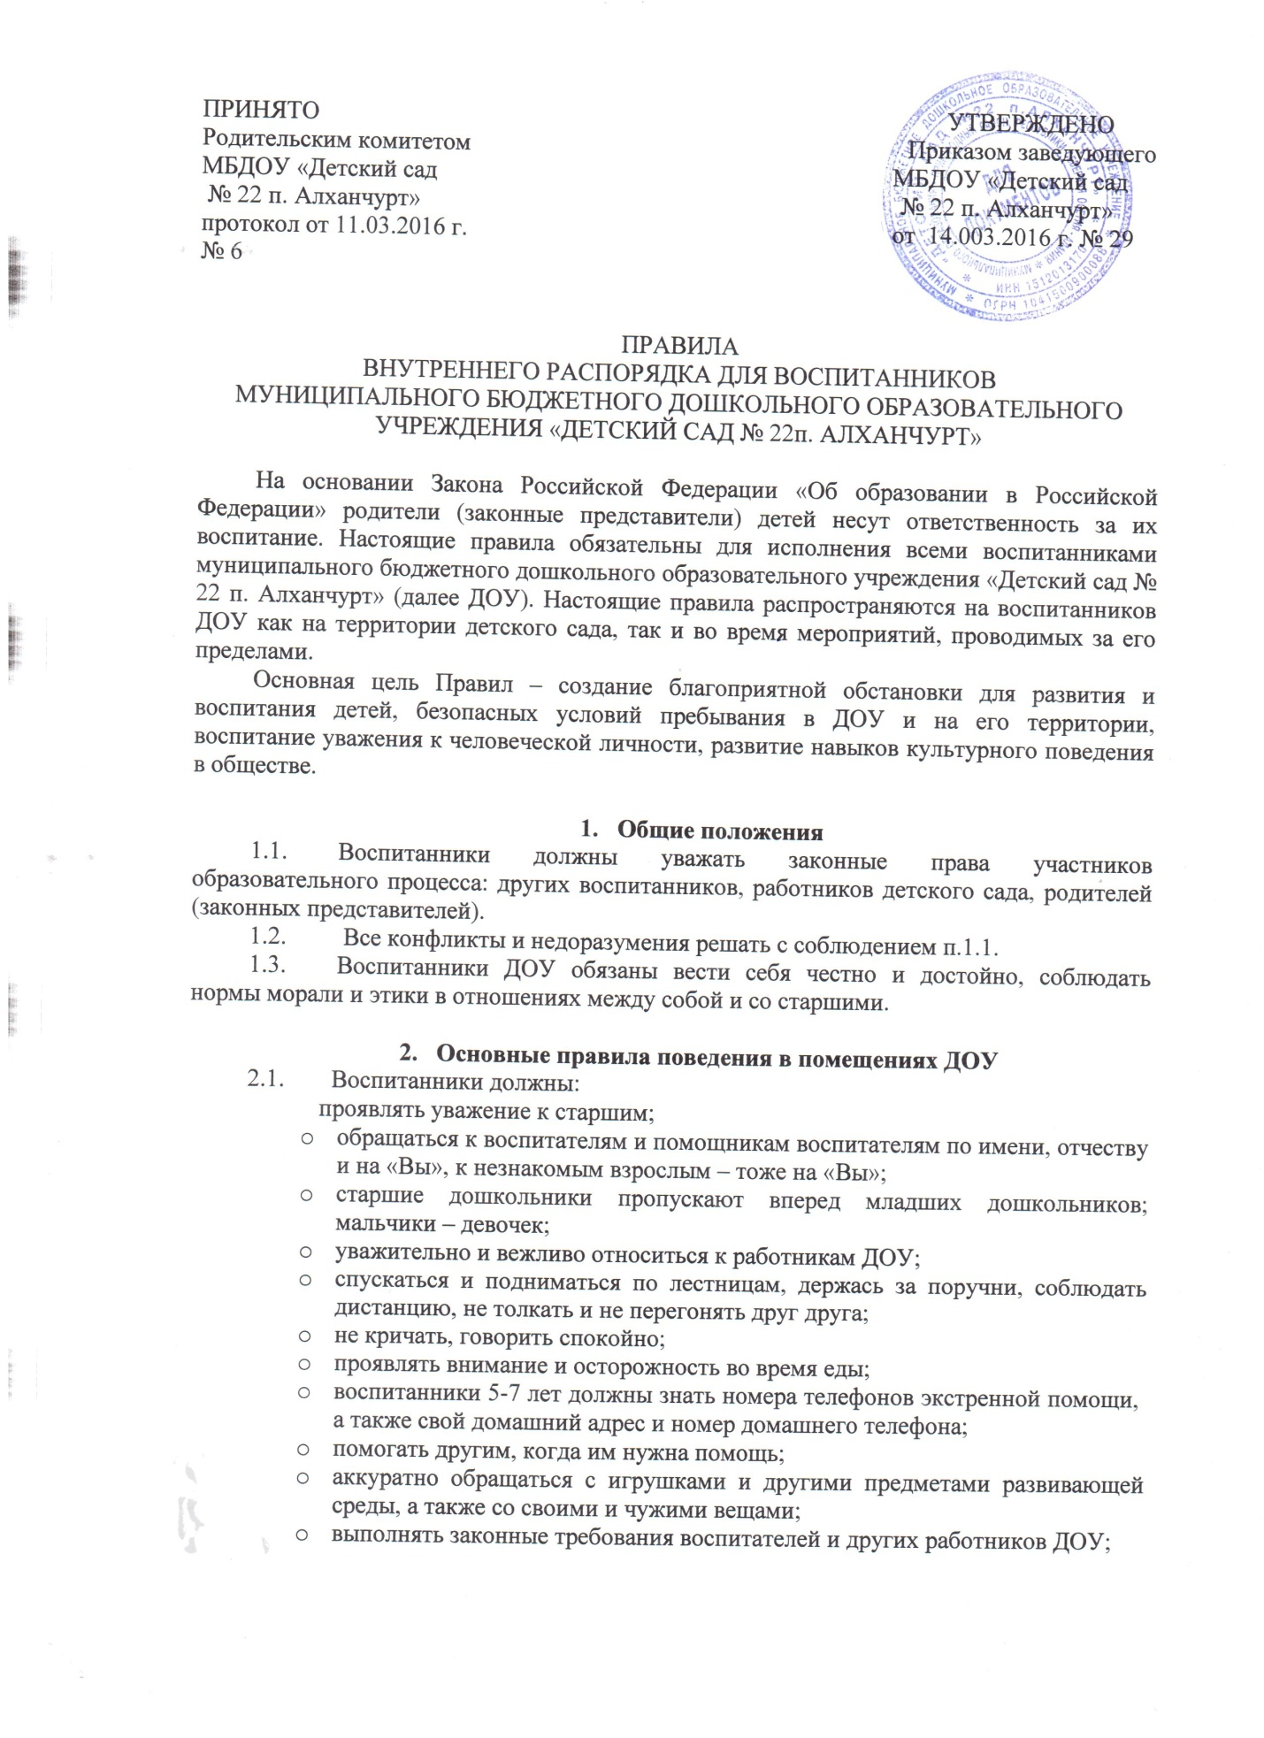
  - сообщать о плохом самочувствии воспитателям или другим работникам ДОУ;
  - в детском саду запрещено, поскольку представляет опасность для жизни и здоровья детей:
  - залезать на подоконники, шкафы, оборудование помещений, здания;
  - бегать по лестницам, вблизи оконных проемов и дверей, открывающихся в коридор и в других местах, не приспособленных для игр;
  - использовать не в соответствии с их назначением спортивные и игровые конструкции на территории ДОУ;
  - ходить по коридорам без сопровождения взрослого во время переноски горячей пищи;
  - толкать друг друга, бросаться предметами в детей и взрослых, применять физическую силу;
  - самостоятельно (без разрешения воспитателя и сопровождающего взрослого) уходить из ДОУ и с его территории;
  - приносить и использовать в ДОУ и на его территории колющие и режущие предметы, зажигалки, пиротехнические изделия, газовые баллончики, сигареты, таблетки и другие предметы, представляющие угрозу для жизни и здоровья детей;
  - употреблять непристойные выражения и жесты, шуметь, мешать другим;
  - бегать на территории и в здании ДОУ без разрешения взрослых;
  - устраивать драки, участвовать в драках;
  - пинать, щипать, кусать других детей;
  - ломать игрушки и оборудование;
  - без разрешения взрослых покидать групповую комнату;
  - совершать действия, которые могут причинить вред здоровью, как себе, так и окружающим;
  - брать в рот посторонние предметы (как в группе, так и на территории ДОУ), пить воду из-под крана;
  - брать чужие личные вещи других воспитанников и взрослых.
  - Основные правила поведения в группе:
  - не пользоваться сломанными игрушками, оборудованием;
  - соблюдать осторожность, если необходимо пройти по мокрому полу;
  - во время раздачи пищи нельзя находиться возле столов;
  - не трогать медикаменты, моющие средства, не прикасаться к электроприборам и розеткам;
  - не раскачиваться на стульях во время приема пищи и занятий;
  - соблюдать правила техники безопасности во время образовательной продуктивной деятельности;
  - основные правила поведения на музыкальных занятиях и массовых мероприятиях;
  - на музыкальные занятия приходить в опрятном внешнем виде, на танцевальные и спортивные занятия в соответствующей форме (кроме групп раннего возраста);
  - приходить в зал без игрушек;
  - не должны раскачиваться на стульях во время пения;
  - во время непредвиденной ситуации с одеждой или обувью должны сообщить воспитателю;
  - во время подвижной игры бегать только в одном направлении, начиная с раннего возраста;
  - при плохом самочувствии ребенок должен сообщить взрослому;
  - для индивидуальных занятий приходить и уходить из зала только в сопровождении воспитателя, инструктора по физкультуре или музыкального руководителя;
  - по окончании массовых мероприятий пользоваться обеими дверями зала, не создавая толчеи и паники.

3. Основные правила поведения на участке
3.1. Выходить на участок только в присутствии воспитателя или работника его заменяющего.
3.2. Не покидать своего участка без разрешения воспитателя.
3.3. Не подбирать посторонние предметы без ведома взрослого.
3.4. Запрещается лазать по ограждениям, деревьям, заборам, брать в руки, в рот грязные предметы, снег, сосульки бросать друг друга песком, землей, камешками.
3.5. Не вступать в беседу с незнакомыми людьми, не брать ничего у них из рук.
3.6. Запрещается трогать руками опасные и ядовитые растения, грибы, животных, пробовать их на вкус.
3.7. Не разрешается пользоваться неисправным оборудованием.

4. Заключительные положения
4.1. За нарушение настоящих Правил к воспитанникам применяются меры воспитательного воздействия. За грубые и неоднократные нарушения Правил несут ответственность родители (законные представители) воспитанников.
4.2 Настоящие Правила распространяются на все мероприятия, проводимые и за пределами ДОУ с участием воспитанников ДОУ.
4.3.Настоящие Правила доводятся до сведения всех воспитанников и родителей (законных представителей), помещаются в доступном месте для ознакомления.

